224 'Организация вычислителы^ых процессов в ЭВМ, комплексах,
сетях и системах
(например, задают время для передачи данных из одного узла в другой) (рис. 4.18).
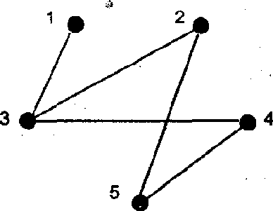
Рис 4.18. Граф системы
Поток заданий, которые нужно распределить на заданной системе задается графом данных (заданий) (Dataflow Graph) gj=(ej,uj,wej,wuj), где ej=(y| 1 i-l,2,..,m} являются заданиями (работами, процессами), WEJ^h(Yi) являются весами заданий, ^J^ftYi.Yj) | YieEj, У|еЕД являются дугами потока (связями между заданиями) и есть отображение Г* от ej т.е. UJ=P(Ej), где WUJ^ktUj) являются весами дуг (например, требование передачи данных из одного задания в другое). Граф заданий обычно является ориентированным и ациклическим, В том случае, если 1^=0. то задания, определяемые ej, нссвязаны (рис. 4.19).
Требованием задачи планирования работ по ресурсам или распределения ресурсов по заданиям является нахождение множества A={(Xp.Yq) [ ХреЕд, YqeEj} такого, чтобы А удовлетворяло некоторым целевым функциям a=={ai, a;,.., a,} и также условиям оптимизации P=lpi, Р;,.., Р^, где pi является критерием оптимизации (по количеству используемых для выполнения заданий процессоров, по времени или количеству пересылок данных, по использованию памяти, по времени выполнения заданий, по занятию каналов связи и т.д.). Таким образом, А является отображением трех макрофакторов: снеге-мя (архитектура, структура и характеристики), поток заданий (требования и структура) и времени.

Общие принципы и особенности ГЛАВА 4 225 организации системы планирования в РСОД_____
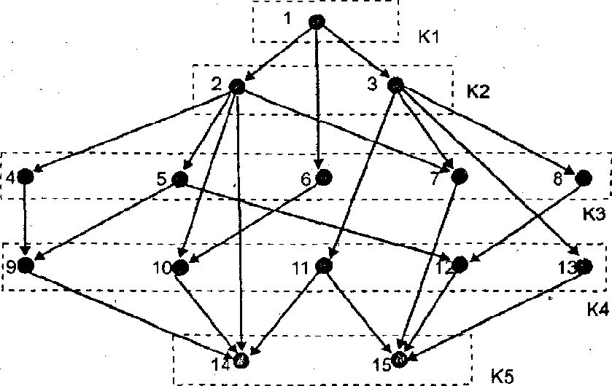
Рис 4.19. Граф заданий
4.2. КЛАССИФИКАЦИЯ И ХАРАКТЕРИСТИКА АЛГОРИТМОВ РЕШЕНИЯ ЗАДАЧИ ПЛАНИРОВАНИЯ В ПВС
За последние годы опубликовано много а.^"оритмов решения задач планирования и диспетчеризации [59, 103, 104, 134, 154], Но, как отмечают многие авторы [25-155], процесс планирования многообразен и очень сложен. Несмотря на многообразие используемых терминов при описании методов, методик, подходов и алгоритмов решения задачи планирования—диспетчеризации (graph partitioning, grain packing, task allocation, task assignment, task scheduling, list scheduling, clustering), все они относятся к решению задачи планирования (составления расписания), захвата процессами ресурсов вычислительной системы. Полная задача планирования содержит сразу несколько подзадач, большинство из которых являются NP-полными или NP-сложными. Анализ известных алгоритмов [59, 103, 134. 135, 1.4) показал, что предлагая очередной "Алгоритм планирования'', большинство авторов на самом деле решают только частные случаи полной задачи планирования [103, 135, 154]. Кроме этого, практически все алгоритмы имеют существенные ограничения по области применения и предназначены для решения задач планирования заданий (работ) и гычислительных системах с конкретными архитек-

